**Dimensiones**

Se refiere al grado de libertad de movimiento en el espacio. Entenderemos esta libertad como el número de direcciones ortogonales diferentes que podamos tomar. En el espacio que conocemos contamos con tres direcciones: izquierda-derecha, atrás-delante y arriba-abajo. Por ello, decimos que es tridimensional. Podemos definir otros espacios: un tren se mueve en un espacio unidimensional (a no ser que descarrile), un barco en un espacio bidimensional (salvo que naufrague) y un avión en un espacio tridimensional (siempre que haya despegado del aeropuerto).

Una característica curiosa acerca de los fractales es que pueden tener dimensión fraccionaria también llamada 'dimensión de Hausdorff-Besicovitch': si una línea tiene dimensión 1 y un cuadrado dimensión 2, etc...los fractales pueden tener dimensión 1.26, 1,5; 2,8...y también dimensiones enteras como 3, etc... Por ejemplo, que un fractal tenga dimensión 1,26 podría interpretarse como que ese fractal cubre mejor el plano que una línea recta (dimensión 1) pero no lo hace tan bien como lo haría un cuadrado (dimensión 2).

La dimensión fraccionaria fractal mide el grado de escabrosidad y/o discontinuidad de un objeto presentando un grado de irregularidad constante a diferentes escalas. Al final resulta una irregularidad regular.

El grado de irregularidad de un objeto no es otra cosa que su eficacia para ocupar espacio y resulta que hay líneas que son más eficaces que otras al ocupar espacio, como la curva de Koch que tiene dimensión 1'2618, ya que es un objeto a caballo entre la línea y la superficie. En cierta medida llega a doblegar la dimensión y obtener más de ella, como lo hace la curva espacio-tiempo en la Teoría de la Relatividad.

Un fractal es la forma idónea de ver lo infinito con el ojo de la mente, ya que ésta no puede visualizar la infinita autoinclusión de la complejidad que reina en él.

Hay multitud de ejemplos de fractales: el copo de nieve de Koch, el triángulo de Sierpinski, la curva de Cesaro, la curva del Dragón, la de Hilbert, ... y todos ellos se nos antojan criaturas extrañas y ... bellas, muestran una complejidad regular y una

autosemejanza interminable.

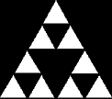

Iteración del Triangulo de Sierpinski

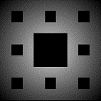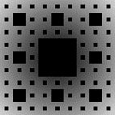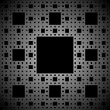

Desde la izquierda: segunda, tercera y cuarta iteración de   
un cuadrado, o alfombra, de Sierpinski.

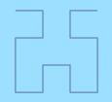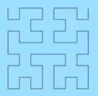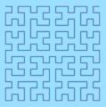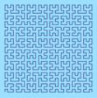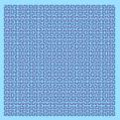

Iteración de la Curva de Hilbert

La curva de Hilbert en 3D